Moteur à courant continu

Exercice 1 : bac 2008
La plaque signalétique du moteur à aimant permanents indique les indications suivantes
48V 3000tr/mn 550W I = 13,7A
Les pertes mécaniques et magnétiques du moteur sont négligeables

- Déterminer le couple utile T_{U} du moteur
- Déterminer la puissance absorbée P_{A} par le moteur
- Déterminer le rendement du moteur
- Déterminer les pertes Joule et en déduire la valeur de la résistance R
- Représenter le schéma du modèle équivalent de Thévenin de l’induit du moteur . Flécher les différentes tension(s) et intensité(s) de courant(s). Ecrire la relation entre les différentes tensions représentées sur ce schéma.
- Déterminer la force électromotrice E du moteur
- Montrer que la relation entre la force électromotrice E et la fréquence de rotation n peut s’écrire E = k.n où k est une constante. Calculer la valeur de k en précisant son unité
- Déterminer en donnant les justifications nécessaires, l’intensité I_{D} du courant de démarrage du moteur sous tension nominale. Comparer I_{D} à I ( 13,7 A )
- Pour I = I_{N} = 13,7A , établir la relation entre la fréquence de rotation n, exprimée en tr/mn et la tension d’alimentation U. Tracer ci-dessous n = f ( U ) pour 0 < U< 48 V

n ( tr/mn)
0
400
800
1200
1600
2000
2400
2800

U( V)
0
4
8
12
16
20
24
28
32
36
40
44
48

Exercice 2 Bac 2009
Le moteur à courant continu est à excitation séparée et on le suppose parfaitement compensé.

Partie 1 : Essais préalables du moteur
Trois essais du moteur à courant continu ont été réalisés en laboratoire.

1-Mesure de résistance d'induit, R= 20 m Ω
1-1- Représenter le modèle électrique équivalent de l'induit du moteur (en fléchant les tensions et l'intensité du courant).
1-2- On désire mesurer cette résistance par la méthode voltampèrernétrique avec une intensité du courant dans l'induit I = 60 A.
1-2-1- Compléter le tableau du document réponse n°1 en entourant la bonne réponse (sans la justifier).
1-2-2- Donner la valeur lue au voltmètre, Ulue.

Durant toute la suite du problème l'excitation du moteur restera constante sous les valeurs suivantes : Ue = 12 V; Ie = 2 A

2- Essai à vide (à intensité du courant d'excitation constante)
Les mesures de cet essai donnent : Tension d'induit : U0 = 12,6 V, Intensité du courant d'induit : I0 = 3,0 A, Fréquence de rotation : n0 = 550 tr/min.

2-1- Etude de la force électromotrice.
2-1-1- Exprimer puis calculer la force électromotrice à vide, E0.
2-1-2- La force électromotrice E0 peut s'écrire sous la forme E0 = k. n0 avec n0 en tr/min.
Calculer k en précisant son unité.
2-1-3- Montrer que de manière générale. on peut écrire E = k.n quel que soit le
fonctionnement du moteur à intensité du courant d'excitation constante
2-2- Exprimer puis calculer le moment Tp du couple de pertes.

Pour la suite, on supposera le couple de pertes constant et de moment : Tp = 0,65 N.m

3-Essai en charge:
Les mesures de cet essai donnent :tension d'induit : U = 12,6 V :intensité du courant d'induit : I= 60 A.

3-1- Calculer la force électromotrice E du moteur.
3-2- Montrer que la fréquence de rotation n de la machine est de 500 tr/min.
3-3- Calculer les perles par effet Joule, Pj,mises en jeu dans l'induit du moteur.
3-4- Calculer les pertes collectives Pc (ou pertes autres que par effet Joule).
3-5- Calculer la puissance utile Pu du moteur.
3-6- Vérifier que le moment Tu du couple utile vaut 12,4 N.m.
3-7- Calculer le rendement η du moteur.

Partie 2 - Le moteur entraîne à présent le scooter électrique
Le moteur entraîne une charge exerçant un couple résistant de moment Tr. La caractéristique
mécanique Tr(n) est représentée sur le document réponse n°2
1- A partir des essais précédents, tracer la caractéristique Tu(n) du moteur (pour U = 12,6 V) sur le document réponse n°2 (On rappelle que cette caractéristique est rectiligne).
2- En déduire au point de fonctionnement de l'ensemble :
2-1 le moment T'u du couple utile du moteur ;
2-2- le moment T'r du couple résistant imposé au moteur ;
2-3- la fréquence de rotation n';
2-4- la force électromotrice E';
2.5- le moment T'em du couple électromagnétique ;
2-6- l'intensité I' du courant dans l'induit.

Exercice 3 : métropole 2005 : étude d’une trottinette électrique alimentée par un moteur à courant continu

INDICATIONS PORTÉES SUR LA PLAQUE SIGNALÉTIQUE DU MOTEUR A EXCITATION INDÉPENDANTE
INDUIT | INDUCTEUR
Tension d'induit nominale : U_{N} = 21,5 V  Intensité nominale du courant de l'induit : I_{N} = 75 A  Fréquence nominale de rotation : n_{N} =1500 tr/min | Tension d'excitation nominale : U_{exN} = 21,5 V  Intensité nominale du courant d'excitation  l_{ex} = 5 A
Afin de vérifier les données du constructeur et d'optimiser le fonctionnement du moteur, on réalise différentes expériences en laboratoire.

1. Essai préliminaire permettant le tracé de la caractéristique E (l_{eX})
La machine fonctionne en génératrice. On effectue un essai à vide afin de relever la caractéristique à vide E (l_{eX}) pour la fréquence nominale de rotation (E étant la force électromotrice de la machine). On obtient la courbe représentée sur la figure ci-dessous. Cette courbe présente une zone dans laquelle la force électromotrice (f.e.m.) augmente de façon linéaire en fonction de l'intensité du courant d'excitation puis une zone dans laquelle la f.e.m. n'augmente quasiment plus. Justifier ce phénomène en rappelant l'expression de la f.e.m. en fonction du flux magnétique (sous un pôle).
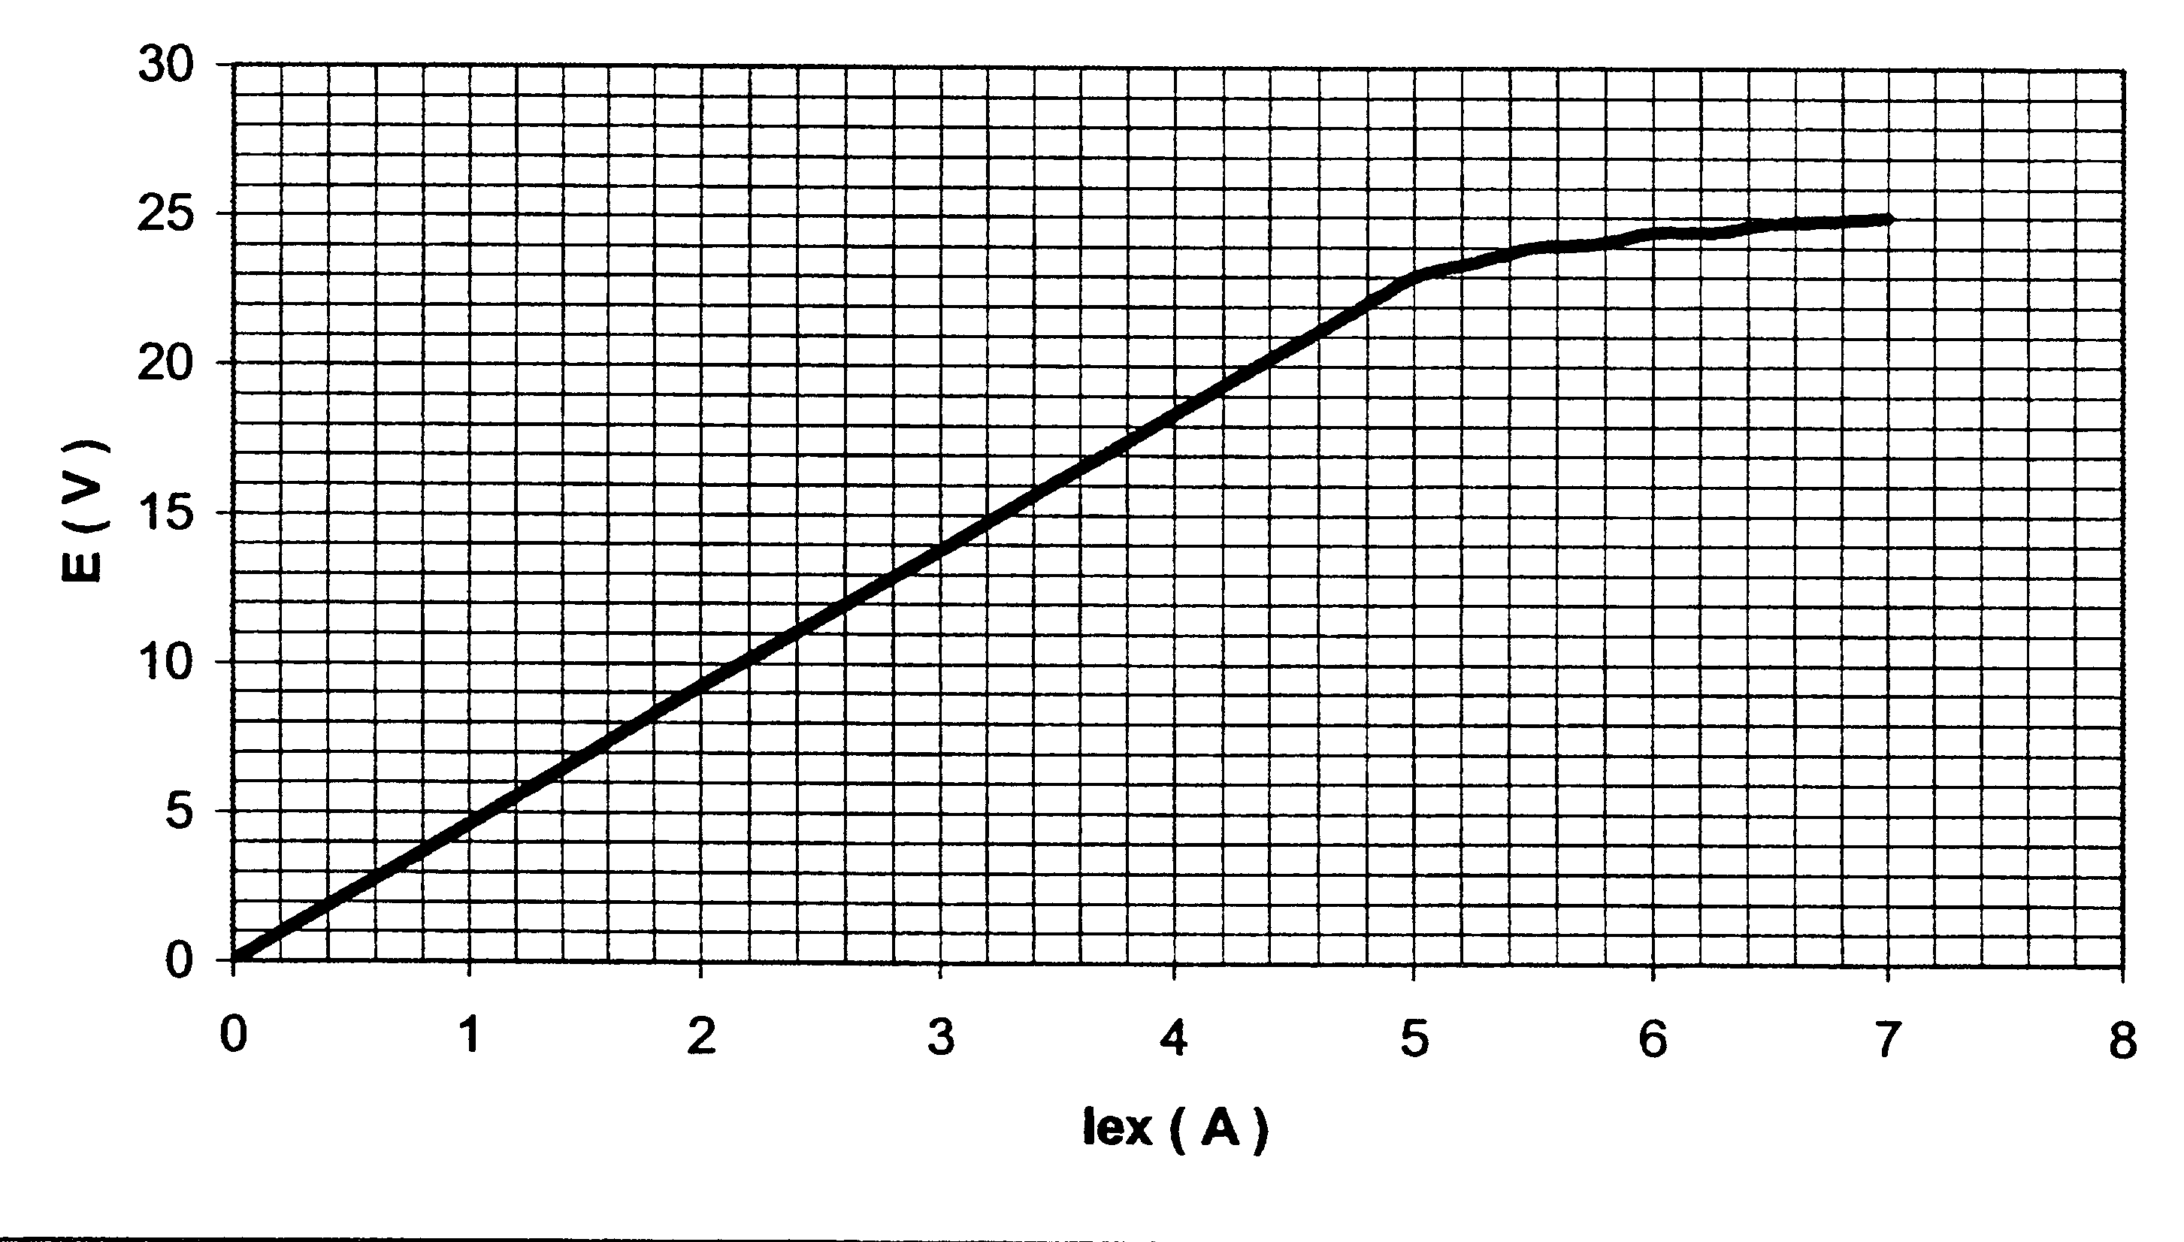
2. ÉTUDE DE LA MACHINE EN LABORATOIRE : FONCTIONNEMENT EN MOTEUR
La résistance d'induit vaut R = 20 mΩ On supposera que l'intensité du courant d'excitation et la tension d'excitation sont constantes et égales à leur valeur nominale.
2.1. On réalise un essai à vide de ce moteur sous tension d'induit nominale afin de déterminer la valeur des pertes collectives. L'intensité du courant traversant l'induit du moteur a alors pour valeur I_{o}= 6,0 A.
2.1.1. Déterminer la puissance reçue par l'induit du moteur lors de cet essai.
2.1.2. Calculer la valeur des pertes par effet Joule dans l'induit du moteur.
2.1.3. En déduire la valeur de la puissance électromagnétique.
2.1.4. Montrer que cette valeur correspond aux pertes collectives p_{c} du moteur. Une justification est attendue.
Dans la suite du problème, ces pertes seront supposées constantes.

2.2. On réalise un essai en charge sous tension nominale. L'intensité du courant traversant l'induit du moteur a pour valeur I_{N} = 75 A et la fréquence de rotation n_{N} =1500 tr/min.
2.2.1. Calculer la puissance totale reçue par le moteur.
2.2.2. Calculer la valeur de la f.e.m. E et montrer que, quel que soit le régime de fonctionnement à flux constant, elle peut s'exprimer sous la forme : E =13,3x10⁻ ³n (avec E en volts et n en tours par minute).
2.2.3. Calculer la valeur des pertes par effet Joule dans l'induit.
2.2.4. En déduire la valeur de la puissance utile du moteur puis calculer son rendement.
2.3. Afin de modifier la vitesse de déplacement de la trottinette, on modifie la tension d'alimentation de l'induit. On suppose que l'intensité du courant traversant l'induit conserve sa valeur nominale.
2.3.1. Montrer qu'il est possible d'exprimer la fréquence de rotation n du moteur en fonction de la tension d'induit U par la relation
n = 75U -113 (avec U en volts et n en tours par minute).
2.3.2. Représenter le graphe de cette fonction sur le document ci-dessous et donner la tension minimale U_{d} qui permet de démarrer.
U( V )
0
2
4
6
8
10
12
14
16
18
20
n ( tr/mn )
-200
0
200
400
600
800
1000
1200
1400

Exercice 4

Une machine à courant continu porte sur sa plaque signalétique les indications suivantes:
Induit : U_{N} =250V ; I_{N} =30A
Inducteur i_{N} = 1,5 A
On a mesuré la résistance de l'induit R = 0,3 Ω. De plus quand i =i_{N} la tension aux bornes des inducteurs est u =250 V; Dans tout le problème le courant d'excitation sera maintenu constant et égal à i_{N}

1. MACHINE FONCTIONNANT EN GENERATRICE A VIDE : on l'entraîne à la vitesse n = 1200 tr/mn , la tension aux bornes de l'induit Uo =306 V
- Que représente Uo?
- Montrer que lorsque la machine fonctionne à courant d'excitation constant, E = kn; déterminer k en V/tr.mn⁻¹

2. MACHINE FONCTIONNE EN MOTEUR A VIDE: U = U_{N} et le courant dans l'induit I_{V} =2A
- Quelle sera la vitesse de rotation à vide?
- Montrer que cet essai permet de déterminer les pertes fer et mécaniques, notées P_{FM}, que l'on déterminera ainsi que le couple de pertes T_{P} .
- Si on admet que les P_{FM} sont proportionnelles à la vitesse que peut on dire du couple de pertes?

3. LE MOTEUR EN FONCTIONNEMENT NOMINAL
Déterminer la vitesse de rotation, le couple électromagnétique , le couple utile ainsi que le rendement nominal du moteur. Placer le point N ( régime nominal ) sur l’annexe 2

4.LE MOTEUR ENTRAINE UNE POMPE
Cette pompe a un couple résistant T_{R} =30+ $\frac{n}{\text{25}}$ où n est la vitesse exprimée en tr / min
- Montrer que le moteur fonctionne dans des conditions telles que T_{E} = A.I, en déduire que la caractéristique T_{U} = f ( I ) est une droite que l'on représentera soigneusement

Tu ( N.m )  I ( A )  0  5  10  15  20  25  30  -10  0  10  20  30  40  50  60  n ( tr/ mn )  0  100  200  300  400  500  600  700  800  900  Tu ( N.m )  0  10  20  30  40  50  60 | Annexe 2
- On note n_{V} la vitesse à vide du moteur. On donne n_{V} = 978 tr/mn . Placer le point V correspondant à l’essai à vide sur l’annexe 2
- Tracer la caractéristique T_{R} = f ( n ) sur l’annexe 2
- Lorsque le moteur est alimenté sous tension nominale quel sera le point de fonctionnement de l'ensemble moteur- pompe? Quel est le courant I dans l'induit?
- On désire que le groupe tourne à 450 tr/mn. Quel est alors le couple résistant ?Quel est le courant I ?sous quelle tension faut il alimenter l'induit?

- ON VEUT FREINER LA MACHINE on la fait fonctionner en dynamo à excitation séparée, la vitesse est n =750 tr / mn le courant 1=20 A, quelle sera la tension aux bornes de l'induit? Si l'induit alimente un rhéostat de charge quelle sera la valeur de sa résistance Rh ? ( il est conseillé de faire un schéma )

Exercice 5 : polynésie 2001

Un moteur à courant continu porte sur sa plaque, les indications suivantes
Excitation séparée 160 V 2 A
Induit : 160 V 22 A 1160 tr.min⁻¹ 3,17 kW.
Pendant tout le problème, on considère que le courant d'excitation et le flux sont constants.

Un essai à vide, sous tension nominale, a permis d'établir que
- les pertes Joule dans l'induit P_{J} valent P_{J} = 0,4 W,
- les pertes collectives P_{c} valent P_{c} = 154 W,
- pour une vitesse de rotation n = 1225 tr.min⁻¹ .

La plaque à bornes du moteur se présente comme l'indique la figure 1.

1 . Quelles sont les deux bornes correspondant à l'inducteur du moteur ?
2. Que signifie pour un moteur, l'expression excitation séparée ?
3. Donner le schéma équivalent de l'induit du moteur.
Indiquer le nom et l'orientation de toutes les grandeurs électriques utiles.
4. Calculer la résistance r du circuit d'excitation.

5. Pour mesurer la résistance R d'induit dans les conditions voisines du fonctionnement nominal, la figure 2 de l'annexe propose plusieurs solutions. Quel montage sera utilisé ? Justifier votre choix.

6. Dans les conditions de l'essai à vide, calculer
6.1. la puissance P_{av} absorbée par l'induit.
6.2. le courant à vide I_{v},
6.3. la valeur de la résistance d'induit R,
6.4. le moment du couple de pertes T_{p}, que l'on considérera constant dans la suite du problème.

7. On nomme T_{em} le moment du couple électromagnétique. Montrer qu'à vide T_{em} = T_{p} et que T_{em} peut se mettre sous forme : T_{em} = 1,24 I, I étant le courant induit.

8. Montrer que la force électromotrice E peut se mettre sous la forme E = 7,8 n, n est la fréquence de rotation exprimée en tr.s⁻¹.

9. Dans les conditions du fonctionnement nominal en charge, calculer :
9.1. le moment du couple utile Tu développé par le moteur,
9.2. le rendement du moteur.
9.3. Quel est le nom de l'essai qui permet d'obtenir le point A de la figure 5 et le point B de la figure 6 (voir document réponse page suivante ) ? Justifier votre réponse.
9.4. Calculer et tracer la courbe T_{u} = f(I) figure 5 du document réponse page suivante. Calculer et tracer la courbe T_{u} = f(n) figure 6 du document réponse page suivante

10. Le moteur entraîne une charge qui présente un couple résistant constant dont le moment T_{r} = 12,0 Nm.
A partir des courbes tracées en 9.4, déterminer
10.1 . la nouvelle intensité du courant dans l'induit du moteur,
10.2. la nouvelle fréquence de rotation du moteur.
10.3. Calculer le rendement.

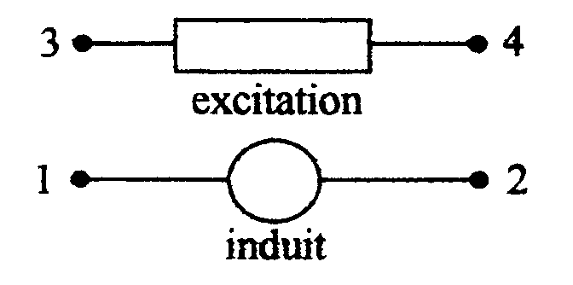  Figure 1 | 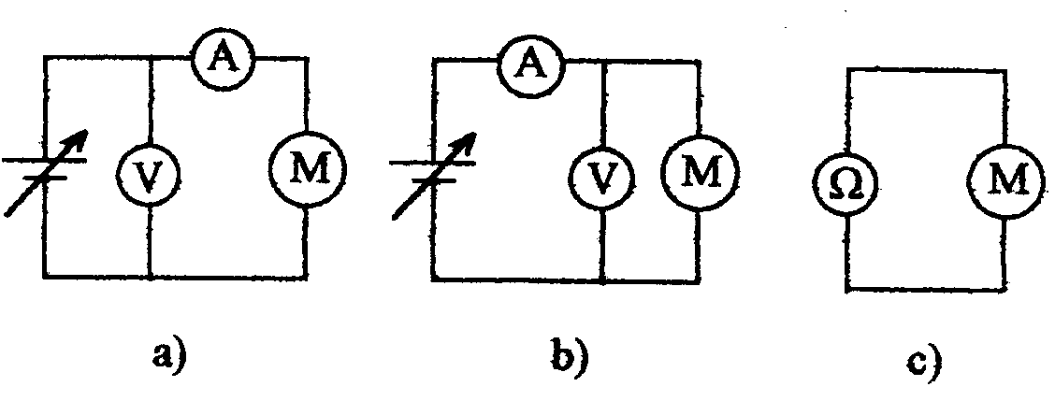  Figure 2
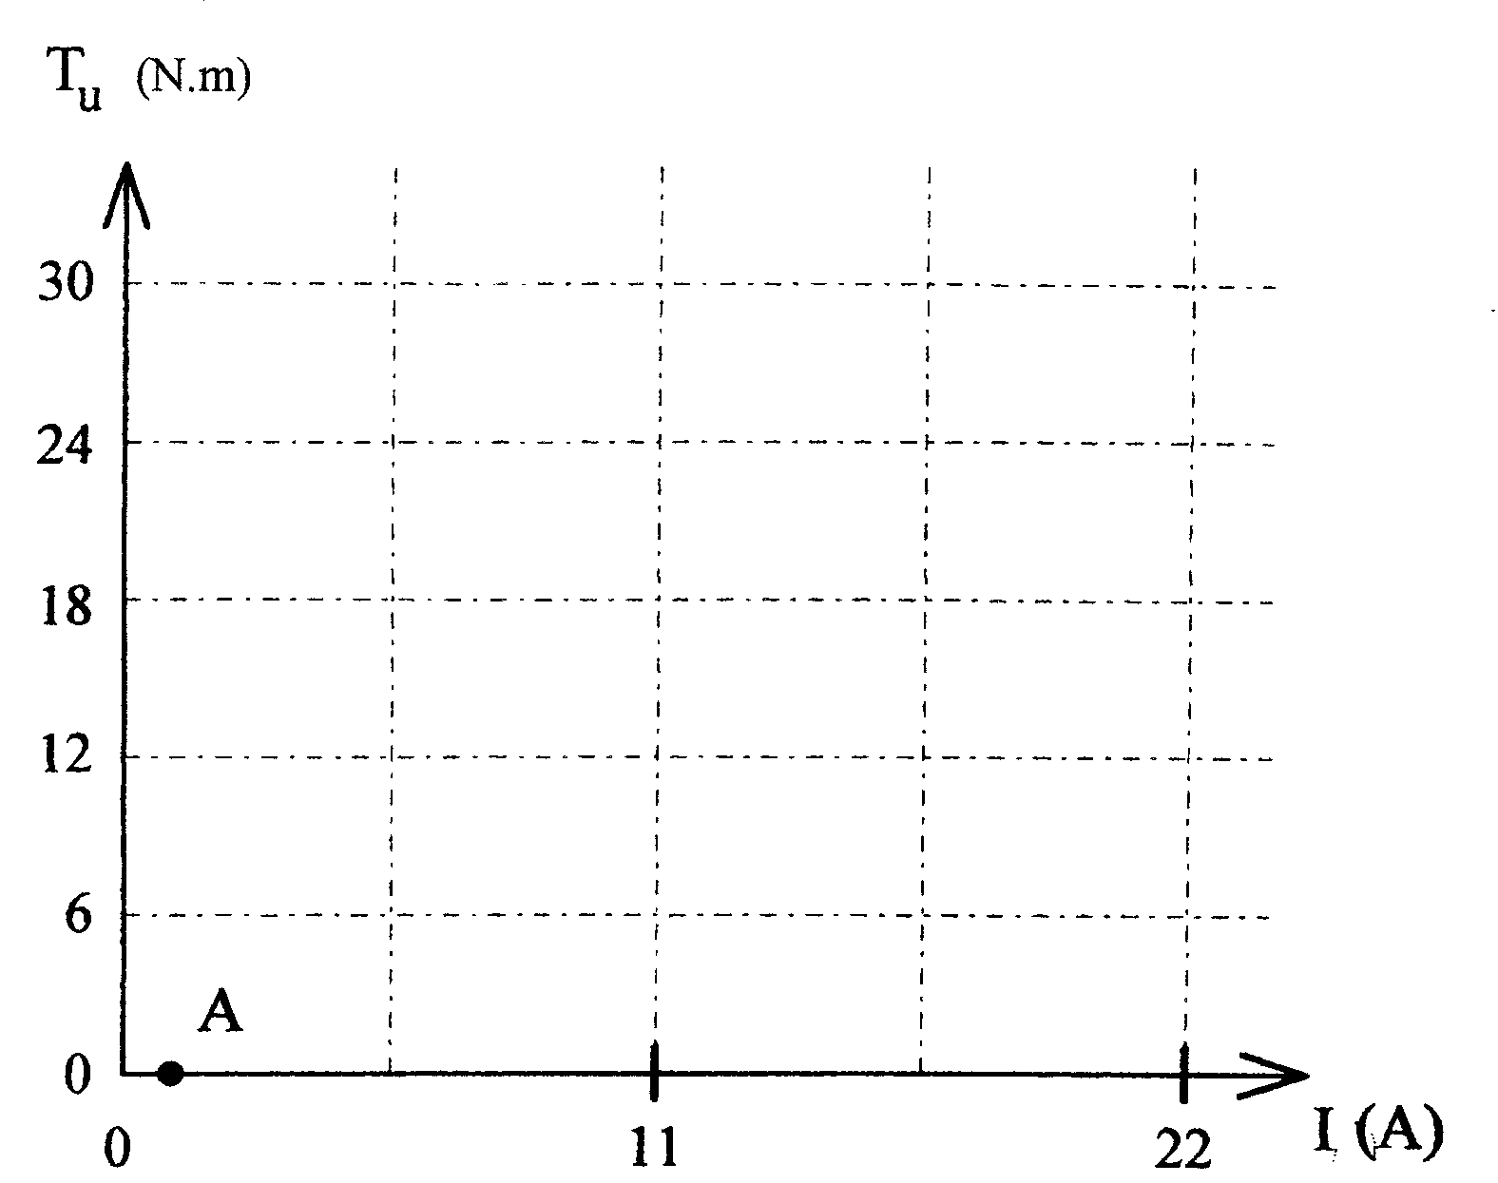 | 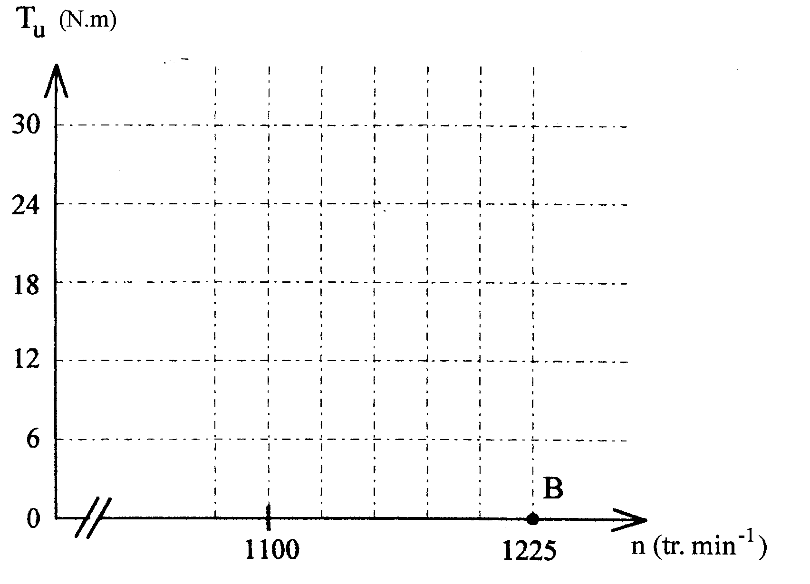

Bac 2010 antilles
Le moteur est un moteur à courant continu à aimants permanents. Les données fournies par le fabricant du moteur sont les suivantes :
Régime nominal :
U_{N} = 24 V, I_{N} = 9,6 A, n_{N} = 2660 tr.min⁻¹ . La résistance de l'induit du moteur vaut R = 0,25 Ω.
1. Questions préparatoires
1.1. Donner le schéma équivalent de l'induit du moteur en fléchant le courant I et les tensions E, R I et U. En déduire la relation entre U, E, R et I.
1.2. Calculer la force électromotrice E_{N} pour le fonctionnement nominal.
1.3. Montrer que l'on peut écrire E = kn. Calculer la constante k en V/tr.min⁻¹.
1.4. Montrer que T_{em} = a I Déterminer la valeur numérique de la constante a et préciser son unité.
1.5. Compléter le bilan des puissances en charge figure 1 du document-réponse n° 1 page 7/10 en nommant les puissances mises en jeu.
2. Étude en charge nominale
Pour le point de fonctionnement nominal, on donne Pc = 20 W.
2.1. Rappeler les origines physiques des pertes collectives.
2.2. Calculer la puissance absorbée P_{aN} du moteur.
2.3. Calculer les pertes par effet Joule P_{JN} dans l'induit du moteur.
2.4. Calculer la puissance utile P_{uN} fournie par le moteur.
2.5. Calculer la vitesse de rotation Ω_{N} de l'arbre du moteur.
2.6. Calculer le moment du couple utile T_{uN} développé par le moteur.
2.7. Calculer le rendement η_{N} du moteur.

